รายงานปฏิบัติการ Cisco Packet Tracer
Lab 15: 10.6.10 Packet Tracer - Back Up Configuration Files

1. วัตถุประสงค์
- สร้างการเชื่อมต่อระหว่าง Router และ TFTP Server ให้สามารถสื่อสารกันได้
- กู้คืนไฟล์ Configuration จาก TFTP Server ไปยัง Running Configuration ของ Router
- สำรอง Running Configuration จาก Router กลับไปยัง TFTP Server
- สำรองไฟล์ Cisco IOS Image จาก Flash Memory ไปยัง TFTP Server
- ตรวจสอบว่าไฟล์ Configuration และ IOS ถูกสำรองไว้บน TFTP Server สำเร็จ

2. หลักการและสถานการณ์
การทดลองนี้จำลองเหตุการณ์ที่ Router เดิมเกิดความเสียหายและมีการนำ Router เครื่องใหม่มาใช้งาน โดยไฟล์ Configuration สำรองถูกเก็บไว้บน TFTP Server ผู้ดูแลระบบจึงต้องกำหนดการเชื่อมต่อเบื้องต้น กู้คืน Configuration จาก Server เพื่อให้ Router กลับมาใช้งานได้ และหลังจากนั้นทำการสำรอง Configuration รวมถึง Cisco IOS Image กลับไปยัง TFTP Server เพื่อใช้ในการกู้คืนระบบในอนาคต

3. อุปกรณ์ที่ใช้
- Router RTA / RTA-1
- Switch SW1 และ SW2
- TFTP Server
- PCA
- Cisco Packet Tracer

4. ภาพรวมเครือข่ายและผลการทำ Lab
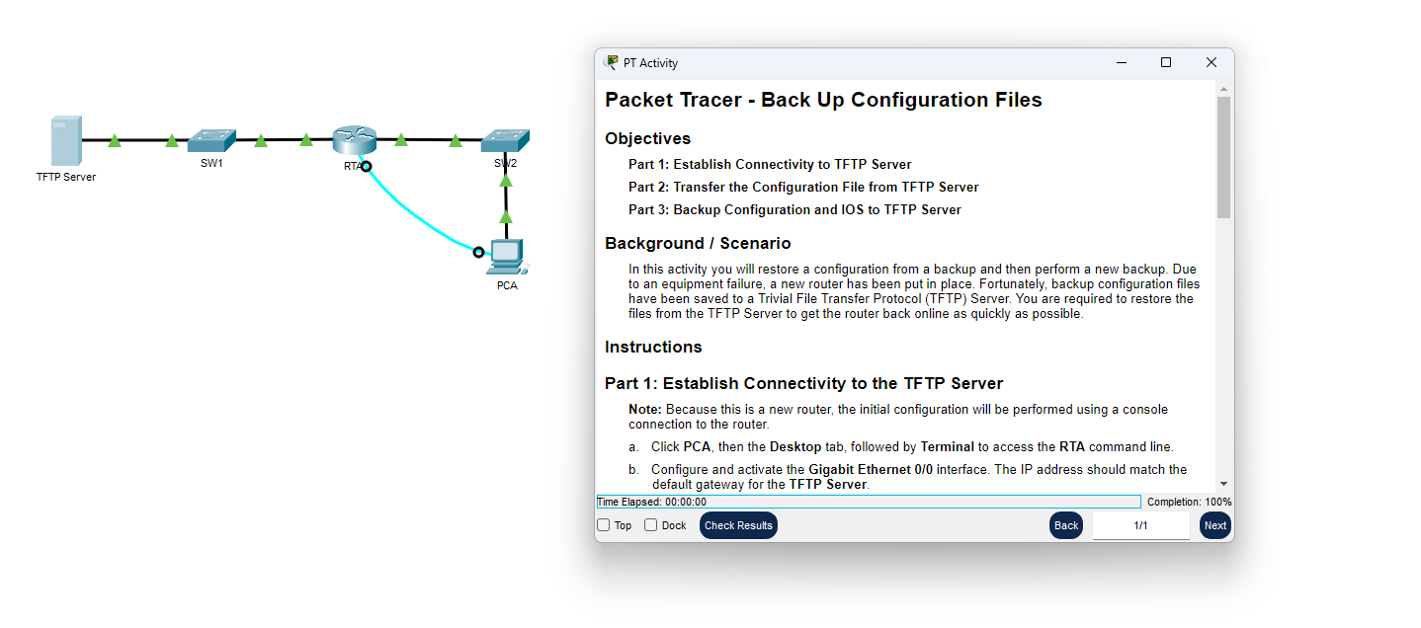
รูปที่ 1 Topology ของ Lab และผล Completion 100%
Topology ประกอบด้วย TFTP Server เชื่อมต่อผ่าน SW1 ไปยัง Router RTA และ Router เชื่อมต่อกับ SW2 ส่วน PCA ใช้ Console Connection สำหรับการตั้งค่า Router ในช่วงเริ่มต้น จากผลใน Packet Tracer กิจกรรมมีสถานะ Completion 100% แสดงว่าการดำเนินการครบตามเงื่อนไขของ Lab

5. ขั้นตอนการทดลองและผลลัพธ์

5.1 สร้างการเชื่อมต่อกับ TFTP Server
เริ่มต้นจาก PCA โดยเปิด Desktop > Terminal เพื่อเข้าถึง Command Line ของ Router ผ่าน Console จากนั้นกำหนด IP Address และเปิดใช้งาน GigabitEthernet0/0 โดย IP ของ Router ต้องอยู่ในเครือข่ายเดียวกับ TFTP Server และทำหน้าที่เป็น Default Gateway ของ Server หลังจากตั้งค่าแล้วจึงทดสอบการเชื่อมต่อไปยัง TFTP Server เพื่อยืนยันว่า Router สามารถเข้าถึง Server ได้

5.2 กู้คืน Configuration จาก TFTP Server
ใช้คำสั่งใน Privileged EXEC Mode เพื่อคัดลอกไฟล์ RTA-confg จาก TFTP Server มายัง Running Configuration:
Router# copy tftp running-config
Address or name of remote host []? 172.16.1.2
Source filename []? RTA-confg
Destination filename [running-config]?
หลังจากโหลดไฟล์ Configuration แล้ว การตั้งค่าที่เก็บอยู่บน TFTP Server จะถูกนำมาใช้กับ Router และ Hostname เปลี่ยนเป็น RTA จากนั้นตรวจสอบสถานะ Interface พบว่า GigabitEthernet0/1 ยังอยู่ในสถานะ administratively down จึงต้องแก้ไข Interface ให้ทำงานและทดสอบ Connectivity อีกครั้ง

5.3 สำรอง Configuration ไปยัง TFTP Server
เปลี่ยน Hostname จาก RTA เป็น RTA-1 และบันทึก Configuration ลง NVRAM จากนั้นสำรอง Running Configuration ไปยัง TFTP Server ด้วยคำสั่ง:
RTA-1# copy running-config tftp:
Address or name of remote host []? 172.16.1.2
Destination filename [RTA-1-confg]?

5.4 สำรอง Cisco IOS Image ไปยัง TFTP Server
ตรวจสอบไฟล์ใน Flash Memory แล้วคัดลอก IOS Image ไปยัง TFTP Server ไฟล์ที่ใช้ในการทดลองคือ c1900-universalk9-mz.SPA.151-4.M4.bin โดยระหว่างการคัดลอก เครื่องหมายอัศเจรีย์ (!) จะแสดงซ้ำเพื่อบอกว่าการส่งข้อมูลกำลังดำเนินไปสำเร็จ
RTA-1# copy flash tftp:
Source filename []? c1900-universalk9-mz.SPA.151-4.M4.bin
Address or name of remote host []? 172.16.1.2

6. การตรวจสอบไฟล์บน TFTP Server
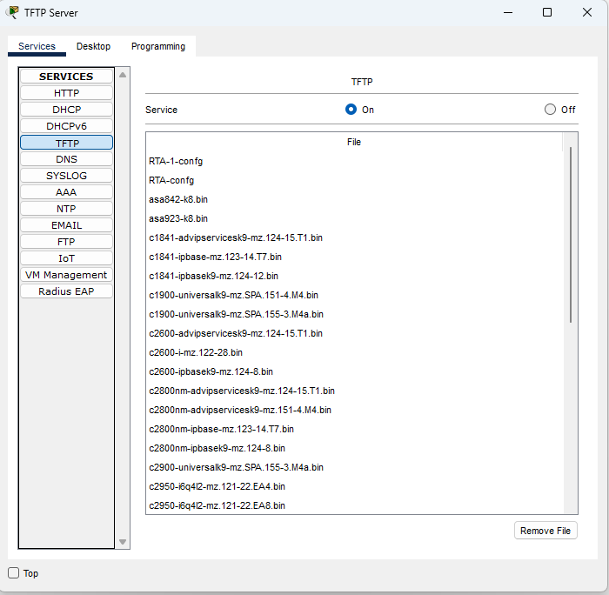
รูปที่ 2 หน้า Services > TFTP แสดงไฟล์ที่ถูกเก็บบน TFTP Server
จากหน้า TFTP Server พบไฟล์ RTA-confg ซึ่งเป็น Configuration สำรองเดิม และไฟล์ RTA-1-confg ซึ่งเป็น Configuration ที่สำรองหลังจากดำเนินการกับ Router แล้ว นอกจากนี้ยังพบไฟล์ c1900-universalk9-mz.SPA.151-4.M4.bin อยู่ในรายการ แสดงว่า IOS Image ถูกคัดลอกมายัง TFTP Server สำเร็จ

7. คำถามและคำตอบ
1. หลังจากโหลด Configuration จาก TFTP Server มีการเปลี่ยนแปลงอะไรเกิดขึ้น?
Configuration ที่เก็บไว้บน TFTP Server ถูกโหลดเข้าสู่ Router และ Hostname ของ Router เปลี่ยนเป็น RTA
2. Interface ทุก Interface ทำงานอยู่หรือไม่?
ไม่ทั้งหมด โดย GigabitEthernet0/1 อยู่ในสถานะ administratively down และต้องเปิดใช้งานก่อนจึงจะสามารถใช้งานได้
3. เครื่องหมายพิเศษใดแสดงซ้ำระหว่างการคัดลอก IOS ไปยัง TFTP Server?
เครื่องหมายอัศเจรีย์ (!) ซึ่งแสดงว่าการคัดลอกข้อมูลกำลังดำเนินไปสำเร็จ
4. ไฟล์ IOS c1900-universalk9-mz.SPA.151-4.M4.bin ถูกคัดลอกไปยัง TFTP Server สำเร็จหรือไม่?
สำเร็จ เนื่องจากพบชื่อไฟล์ c1900-universalk9-mz.SPA.151-4.M4.bin อยู่ในรายการไฟล์ของ TFTP Server

8. คำสั่งสำคัญที่ใช้ในการทดลอง
- copy tftp running-config
- show running-config
- show ip interface brief
- no shutdown
- copy running-config startup-config
- copy running-config tftp:
- show flash:
- copy flash tftp:

9. สรุปผลการทดลอง
การทดลองนี้ทำให้เข้าใจกระบวนการกู้คืนและสำรองข้อมูลของอุปกรณ์ Cisco ผ่าน TFTP Server เริ่มจากการสร้าง Connectivity ไปยัง Server กู้คืน Configuration เดิมเข้าสู่ Router แก้ไขสถานะ Interface และสำรอง Configuration ใหม่กลับไปยัง Server รวมถึงสำรอง Cisco IOS Image ผลการตรวจสอบหน้า TFTP แสดงไฟล์ RTA-confg, RTA-1-confg และ IOS Image ที่ต้องการ และ Packet Tracer แสดง Completion 100% จึงสรุปได้ว่าการทดลองสำเร็จครบถ้วน

